
Tlačová správa
(Piešťany, 1. 10. 2023) V prekrásnom prostredí piešťanského mestského parku sa uskutočnila netradičná súťaž outdoorových robotov s názvom Robotour. Súťaž sa snaží povzbudiť konštruktérov, ktorí riešia podobné úlohy ako autonómne (samojazdiace) automobily, teda samostatná orientácia a navigácia v priestore no a samozrejme bezpečnosť. Súťažná úloha je v podstate veľmi jednoduchá: robot dostane na štarte GPS súradnice, na ktorých vyzdvihne náklad a musí ho doviezť do cieľa, ktorý dostane tiež len v podobe súradníc. Nikto mu nepovie, ako sa do cieľa má dostať, robot si musí stiahnuť z internetu mapu a nájsť na nej optimálnu cestu do cieľa. Keďže mapky na internete nemusia byť celkom presné, robot potrebuje aj množstvo senzorov, ktorými sa dokáže udržať na cestičkách v parku. Cesta po trávniku je prísne zakázaná! Keďže organizátori súťaže razia heslo, že roboty majú byť užitočné, nejazdíme po parku len tak, ale prevážame 5kg náklad, ktorým býva obvykle súdok s pivom alebo kofolou.
Prvý ročník súťaže sa uskutočnil v roku 2006 v pražskej Stromovke. Odvtedy už roboty jazdili v parkoch v Poľsku, Rakúsku, Nemecku a pravdaže aj na Slovensku. V roku 2010 sme jazdili v Botanickej záhrade v Bratislave a v roku 2021 v areáli STU v Mlynskej doline. Po dvoch rokoch sa teda opäť zišlo päť tímov, tentoraz v Piešťanoch, kde nás prichýlilo Mestské kultúrne stredisko. Súťažný deň nezačal práve najlepšie, ráno začalo mierne mrholiť a pred prvým štartom už bol dážď dosť vytrvalý. Roboty vodu neznášajú práve najlepšie, ale najviac im vadili odlesky oblohy v kalužiach, cez ktoré potom nedokázali prejsť. To, či je cestička zjazdná a nie sú na nej prekážky totiž roboty zisťujú práve prostredníctvom kamery a následným spracovaním obrazu z nej neurónovými sieťami. Odrazy a lesklé plochy, ktoré sú pre ľudí len malým problémom však dostali počítačové programy do slepej uličky. Našťastie sa však počasie postupne umúdrilo, chodníčky obschli a popoludní dokonca sem-tam aj slnko zasvietilo.
Popoludňajšie kolá boli celkovo úspešnejšie, hoci technické problémy sa riešili do poslednej chvíle. Jeden z organizátorov súťaže, Ing. Richard Balogh (Robotika.SK a FEI STU) konštatoval: ,,Napriek tomu, že úloha vyzerá jednoducho, konštruktéri sa musia vysporiadať s mnohými nástrahami - niektoré chodníčky takmer nevidno, na niektorých sú mláky, napadané lístie alebo výtlky. Robot musí byť aj bezpečný, nesmie nastať kolízia s lavičkami, smetným košom a samozrejme ani s návštevníkmi parku, ktorých podujatie do parku prilákalo. Z celkového počtu 5 súťažiacich robotov len jeden jediný napokon dokázal splniť celú úlohu, teda nájsť počiatočný bod, naložiť tam súdok s pivom a doviezť ho až na požadované miesto. Ostatným sa podarilo úlohu splniť len čiastočne, to však ich výkon nijako neznižuje. Vážim si všetkých, ktorí venujú svoj čas, energiu i nemalé prostriedky na konštrukciu takýchto robotov a ich programovanie.'' Palmu víťazstva si napokon odniesol robot tímu Istrobotics, ktorého priviezli na súťaž ostrieľaní konštruktéri Rado Kováč a Pavol Boško z Bratislavy. Len o kúsok za nimi zaostal v celkovom hodnotené ARBot Aleša Rudu z Prahy a tretiu priečku obsadil nový tím BeMaTo z ČVUT Praha (Bedřich a Matyáš Himmel, Tomáš Petříček), ktorí sa na súťaži zúčastnili prvý raz. Zvyšné dva tímy (Short Circuits - Pavel Jiroutek a Sĺňava - Andrej Lúčny) sa až do konca borili s technickými problémami. Popoludňajšie skromné slnko vytiahlo do parku mnoho návštevníkov, ktorí sa so záujmom pristavili a pozorovali úsilie súťažiacich. Roboty samozrejme neušli pozornosti ani najmenším divákom, ktorých zvedavým otázkam sme čelili ešte dlho po skončení.
Pri organizácii nám veľmi vyšlo v ústrety mesto Piešťany aj Mestské kultúrne stredisko, ktorým vyslovujeme srdečné poďakovanie. Podujatie podporila grantom tiež Nadácia Orange. Už teraz sa rozbiehajú prípravy na ďalší ročník, ktorý sa uskutoční v zámockom parku v Buchloviciach na Morave.
Príloha: 1. Fotografie (na požiadane zašleme aj vo vyššom rozlíšení)
2. Celkové výsledky:
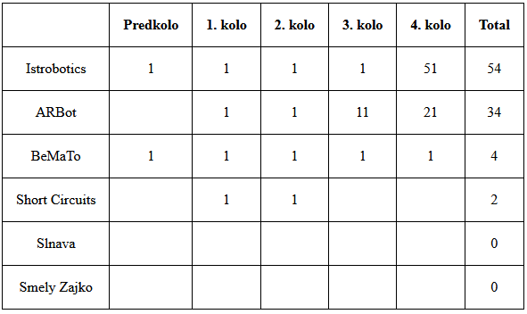
Kontakt pre médiá:
Ing. Richard Balogh
organizátor súťaže
+ 421 907 643 791
richard.balogh@robotika.sk
www.robotika.sk
Príloha 1: Fotografie (na požiadanie zašleme aj vo vyššej kvalite)
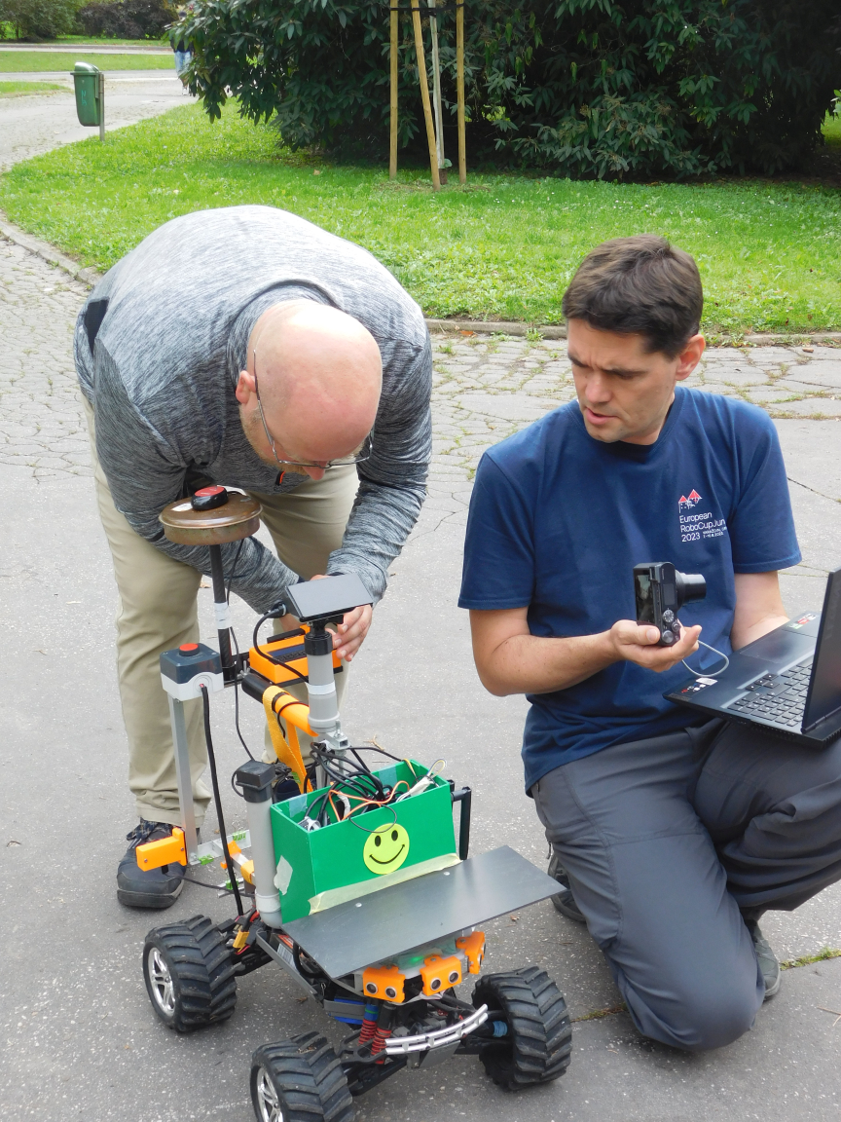
Foto 1: Robotour 2023: Celkovým víťazom sa stal tím Istrobotics - Pavol Boško a Rado Kováč (Foto Robotika.SK).

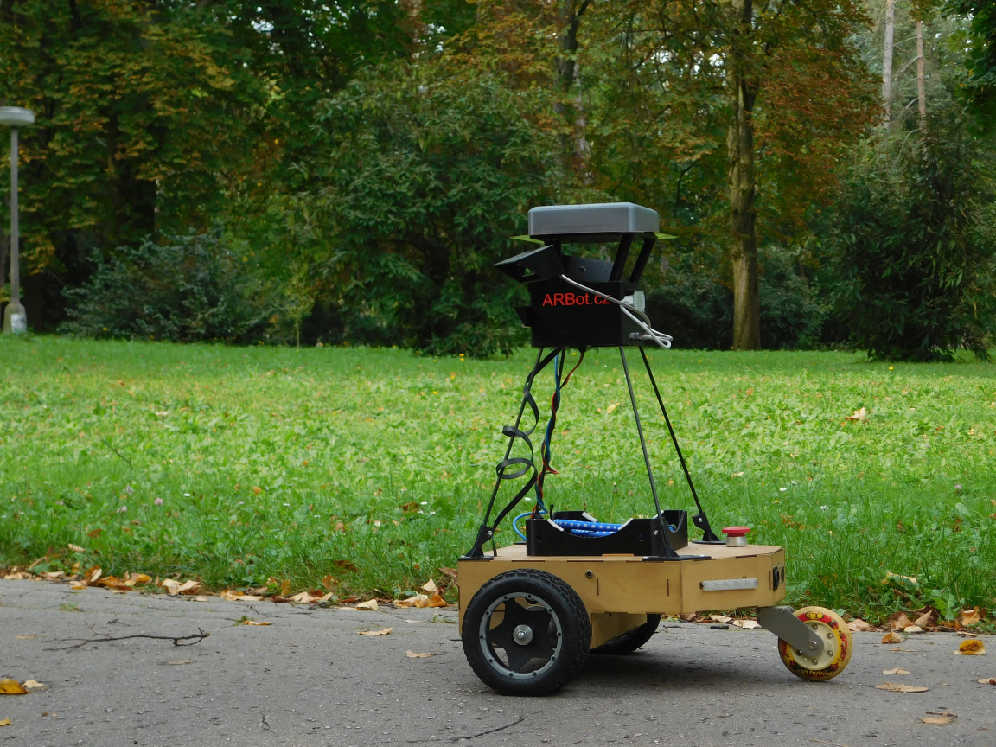
Foto 2: Robotour 2023: Robot ARBot Aleša Rudu z Prahy na svojej samostatnej púti parkom (Foto Robotika.SK).
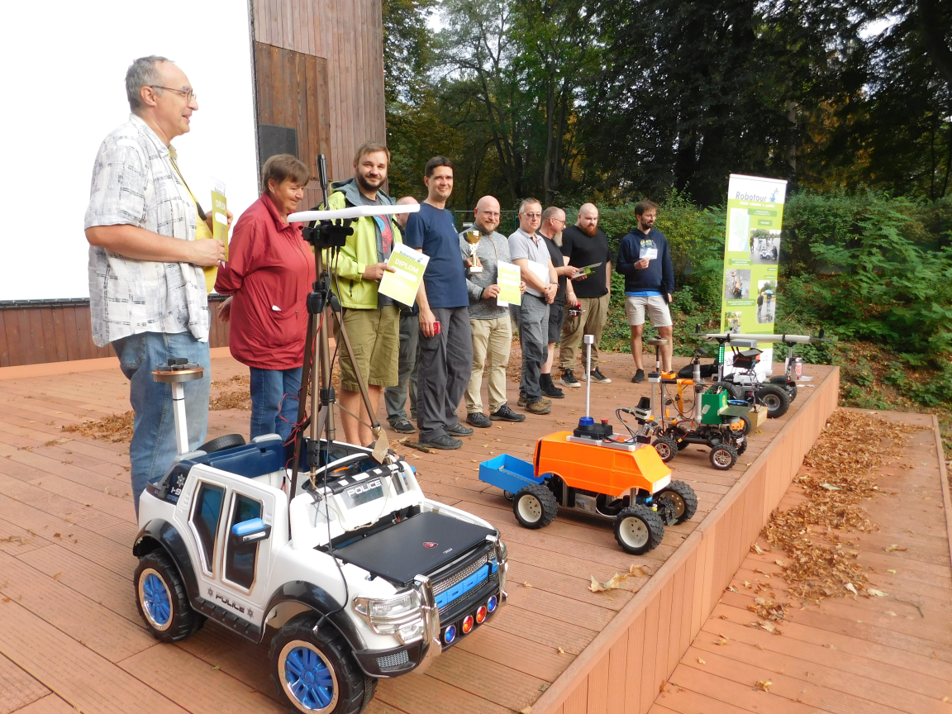
Foto 3: Robotour 2023: Účastníci súťaže pri vyhlasovaní výsledkov (Foto Robotika.SK).

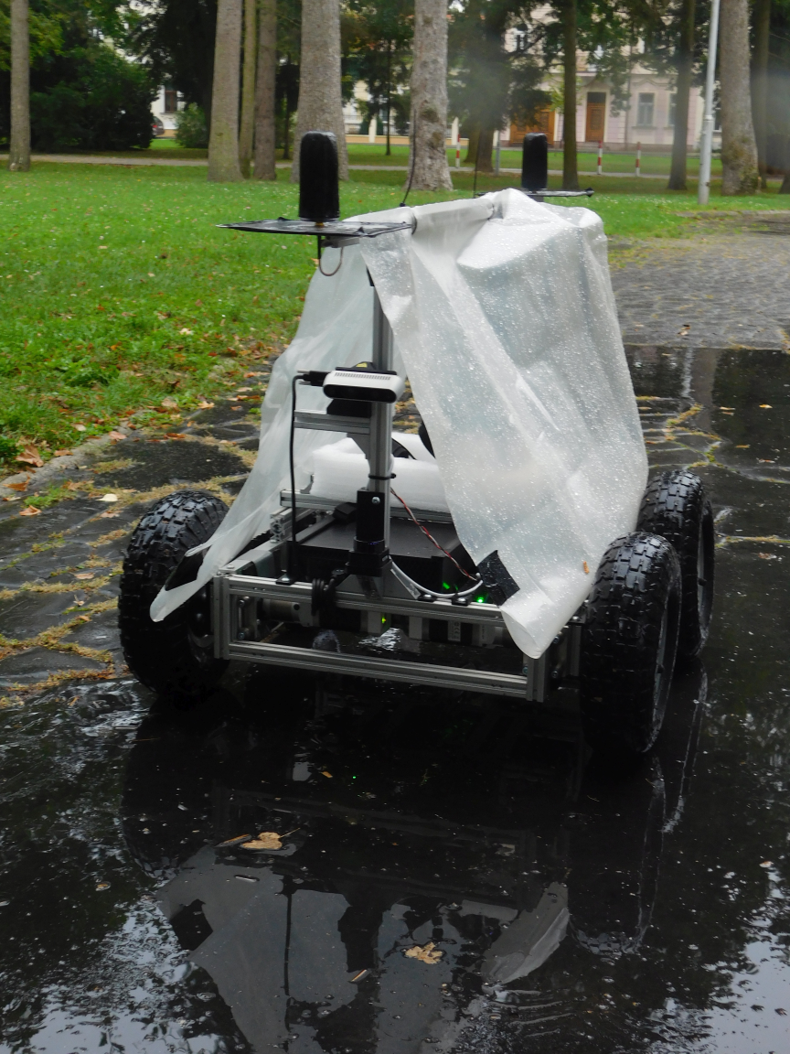
Foto 4: Robotour 2023: Robot BeMaTo sa v daždivom počasí poriadne potrápil
(Foto Robotika.SK).

